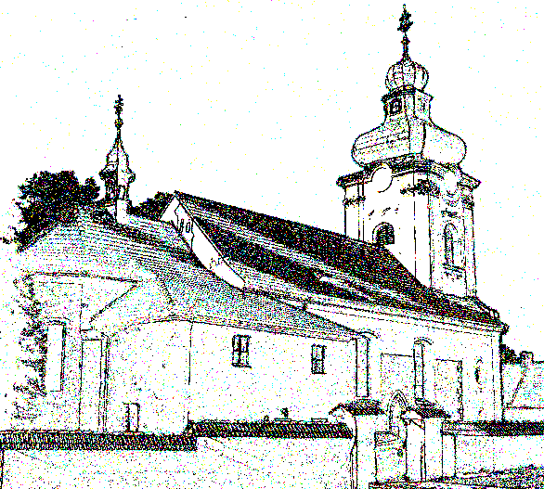
č.7/23
Farníček

List
Římskokatolické farnosti Švihov;
Komenského 92 – 340 12 Švihov; tel. 376 393 218
Prosinec/Leden
mobil: +420732/540 052; e-mail: farnost.svihov@bip.cz
www.farnostsvihov.estranky.cz;č.ú. 173463345/0300

Motto diecéze na rok 2023
„Nic nás nemůže odloučit od lásky Kristovy.“ (srov. Řím 8, 39).

Advent je dobou radosti a naděje. Co bylo zaseto ve skrytosti, už klíčí. Panna už přijala andělova slova a vydala se na cestu. Do času se prolamuje věčnost, do světa stvořeného vstupuje jeho Stvořitel. Přichází Pán. Je tichý a diskrétní, přichází skromně a bez pompéznosti. Ale přichází s jistotou a nedá se zdržet. Jako tenkrát v Betlémě, tak i dnes přichází do chudoby, na periferie světa a periferie zájmů. Slovo se stává tělem v nepatrnosti. To nejdůležitější však je, že se Slovo skutečně stalo tělem. Možná ho nejsme hodni – ale on přichází právě proto, že ho opravdu hodni nejsme. Slovo se vtěluje nikoli do světa, jaký by měl být, ale do světa, jaký skutečně je. Slovo bylo vyřčeno – nechejme se jím oslovit. Přichází Pán. Do našich temnot a slepých uliček přichází Pán nových začátků, Pán nových řešení, Pán nové naděje, Pán nového života. Přichází Pán, aby povýšil služebníka. Přichází Láska, aby učila milovat. Přichází Život, aby přemohl umírání. Přichází Bůh, který se stal člověkem, aby se člověk stal Bohem. Sestry a bratři, přeji vám požehnaný advent, ve kterém objevíme štědrost Boha a velikost jeho lásky k nám v Ježíši Kristu, který se narodil pro každého z nás. Ať si jej zamilujeme, aby se stal středem našeho života. V tomto duchu jsem s vámi spojen v modlitbě. P. Tomasz.
Vizitace farnosti Otcem biskupem Tomášem Holubem – zahájení 1. prosince- mše sv. ve Švihově v 8:00 hod.
Advent- první neděle adventní - 3. prosince - ukončení vizitace - mše sv. s Otcem biskupem v 10:00 hod. ve farním kostele, všichni jste srdečně zváni, poté setkání na faře. Prosím sebou přinést adventní věnce. V sobotu se ruší mše sv. v Chudenicích.
Mše svatá je … - V sakristiích našich kostelů máme už nové kalendáře, a tak můžete objednávat mše sv. na další rok. Připomínám, že mše svatá sloužená s nějakým úmyslem není jen obyčejnou modlitbou.
Roráty (z latinského „rorate“ -„rosu dejte“) představují specifickou podobu ranní mše sv. V adventní době. Roráty budou sloužené ve Švihově v pondělí, v úterý, ve středu a ve čtvrtek v 7:00 hod.
V den slavnosti Neposkvrněného početí Panny Marie 8. prosince jste zváni do švihovského kostela - v 17:00 hod. modlitba růžence a v 17:30 mše sv. Je to doporučená slavnost - tzn. být na mši sv. jako v neděli.
Náboženství pro mládež a děti naší farnosti a okolí proběhne 8. - 9. prosince na faře ve Švihově. Srdečně Vás zveme. P. Tomasz a S. Gonzaga.
Poutní bohoslužbu ke cti sv. Mikuláše v Měčíně budeme slavit 10. prosince v 10:30 hod., 10. prosince bude ještě mše sv. ve Švihově v 8:00 hod.
20. prosince- v 17:00 hod. vánoční koncert dětí ze ZŠ Dolany v kostele v Dolanech a v 18:00 hod. dětí ze ZŠ Švihov v kostele ve Švihově. Srdečně zvu.
4. neděle adventní – mše sv. s nedělní platností 23. 12. v 16:00 hod. v kostele v Chudenicích a 24. 12. v 8:30 hod. v kostele ve Švihově.
Bohoslužby ve vánočním období 24. 12. 2023 – 1. 1. 2024
 | 24. 12. | 25. 12. | 26. 12. | 27. 12. | 31. 12. | 1. 1. | 7. 1.
Měčín | 16⁰⁰ | ---- | 12⁰⁰ | ----- | ----- | 14⁰⁰ | -----
Vřeskovice | 19⁰⁰ | 12⁰⁰ | ----- | ----- | 12⁰⁰ | 12⁰⁰ | 12⁰⁰
Dolany | 22⁰⁰ | 10¹⁰ | 10¹⁰ | ----- | 10¹⁰ | 10¹⁰ | 10¹⁰
Chudenice | ----- | 14⁰⁰ | ----- | ----- | ----- | 16⁰⁰ | -----
Švihov | 21⁰⁰  ^{bohoslužba slova} | 8³⁰ | 8³⁰ | 17⁰⁰ | 8³⁰  16⁰⁰  ^{adorace} | 8³⁰ | 8³⁰
Nezdice | 16⁰⁰  ^{bohoslužba slova} | ----- | ----- | ----- | ----- | ----- | 14⁰⁰
!!! Ostatní bohoslužby se ve dnech 28. 12. 2023 – 30. 12. 2023 ruší !!!
Obnovení manželských slibů proběhne při mši svaté 31. prosince - svátek Svaté Rodiny.
Slavnost Zjevení Páně 6. ledna 2024 oslavíme v kostele ve Švihově mše jako obvykle v 8:30 hod.
Tříkrálová sbírka proběhne na území ČR ve dnech 1. - 14. ledna 2024. Podrobné informace poskytuje Charita.
Náboženství pro mládež a děti naší farnosti a okolí proběhne 19. - 20. ledna na faře ve Švihově. Srdečně Vás zveme. P. Tomasz a S. Gonzaga.
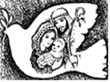
Přeji Vám radostné prožití Vánoc
a do nového roku hodně Božího požehnání a zdravíčka.
P. Tomasz

